๕. อำนวยการ
การประชุมขับเคลื่อน ศปก. จำนวน ๒๘ ครั้ง
แสดงรายงานพอสังเขป
วันนี้ ( ๑๙ กุมภาพันธ์ ๒๕๖๘) เวลา ๐๙.๐๐ นาฬิกา พ.ต.ท.อริยะ วงค์จันทร์ รอง ผกก.(สอบสวน) สภ.หนองปลิง เข้าร่วม ประชุมทางไกลด้วยวิธีการทางอิเล็กทรอนิกส์ (ระบบ ZOOM Meeting) เรื่อง ประชุมขับเคลื่อนศูนย์ปราบปรามอาชญากรรมทางเทคโนโลยีสารสนเทศ (ศปอส.ภ.จว.นครสวรรค์)เเละ เรื่องคดีที่อยู่ในระหว่างดำเนินการใน วันพุธเป็นประจำทุกสัปดาห์ เวลา 09.00 นาฬิกาณ ศปก.สภ.หนองปลิง
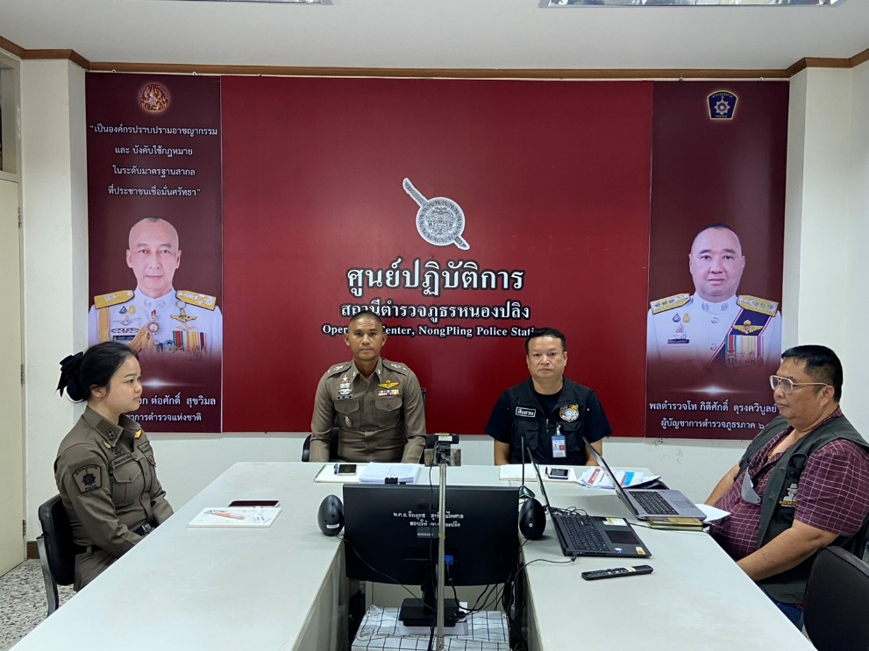

วันนี้ ( ๒๐ ก.พ. ๒๕๖๘) เวลา ๑๐.๐๐ น. พ.ต.อ.วิริยะบัณฑิต สถิตย์สุวชาติ ผกก.สภ.หนองปลิง พร้อมเจ้าหน้าที่ที่เกี่ยวข้อง เข้าร่วมประชุมทางไกลผ่านจอภาพ(Video Conference) เรื่อง ติดตามสถานการณ์การแก้ไขปัญหาคนต่างด้าวที่หลบหนีเข้าเมืองโดยผิดกฎหมายและคนต่างด้าวตั้งกลุ่มแก้งกระทำความผิดหรือประกอบธุรกิจผิดกฎหมาย และอาชญากรรมข้ามชาติ ณ ศปก.สภ.หนองปลิง
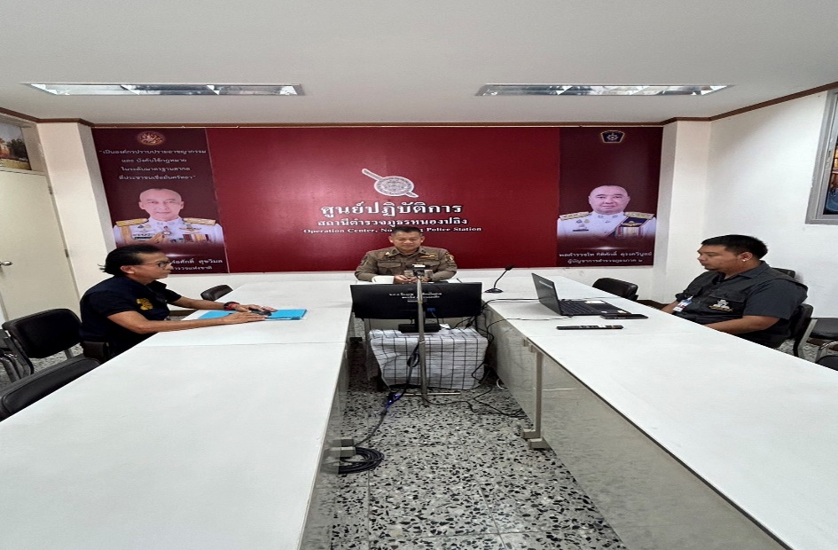

วันนี้ ( ๒๑ ก.พ. ๒๕๖๘) เวลา ๑๑.๐๐ น. พ.ต.ท.ทวี ยาวิเศษ รอง ผกก.สส.สภ.หนองปลิง พร้อมเจ้าหน้าที่ที่เกี่ยวข้อง เข้าร่วมประชุมทางไกลผ่านจอภาพ(Video Conference)เรื่อง ชุดปฏิบัติการ ศปน.ภ.จว.นครสวรรค์ และเร่งรัดสำนวนความผิดเกี่ยวกับหนี้นอกระบบ ณ ศปก.สภ.หนองปลิง
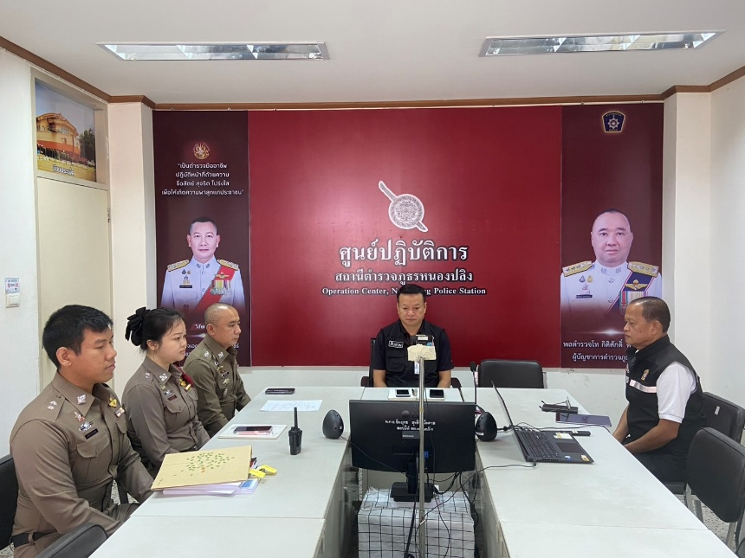

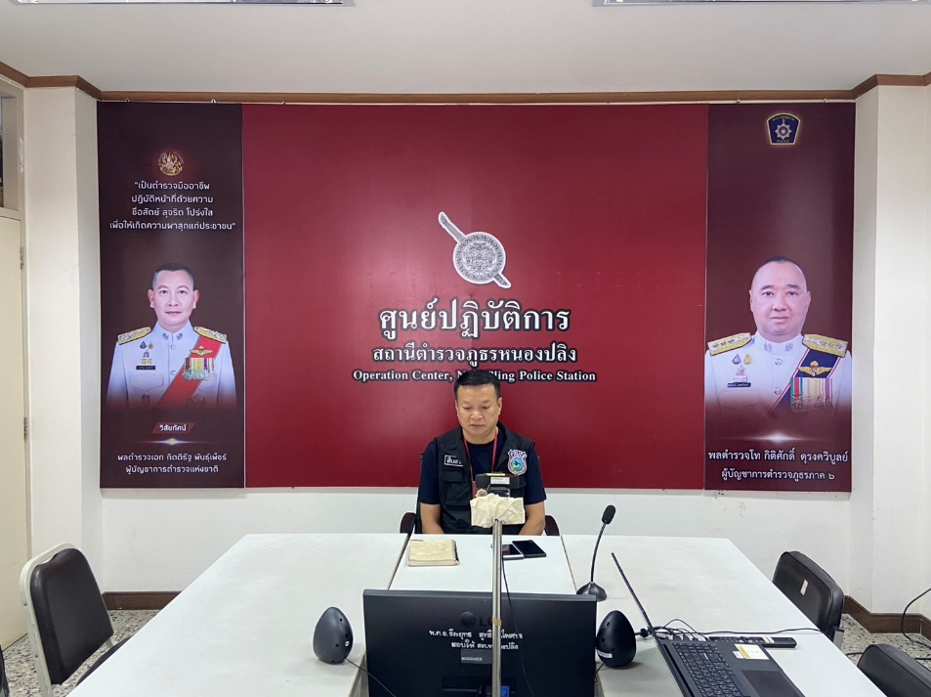
วันนี้ ( ๒๔ ก.พ. ๒๕๖๘) เวลา ๑๐.๐๐ นาฬิกา พ.ต.ท.ทวี ยาวิเศษ รอง ผกก.สส.สภ.หนองปลิง พร้อมเจ้าหน้าที่ที่เกี่ยวข้อง เข้าร่วมประชุมทางไกลผ่านจอภาพ(Video Conference)เรื่อง ศปก.ตร.(ขับเคลื่อน ฯ) ครั้งที่ ๓/๖๘ ณ ศปก.สภ.หนองปลิง

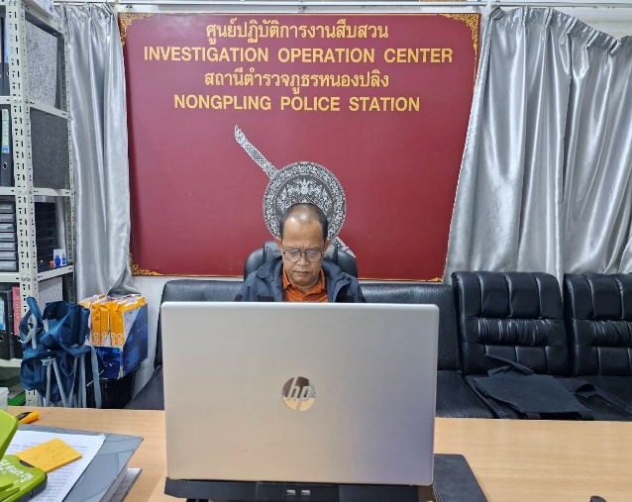
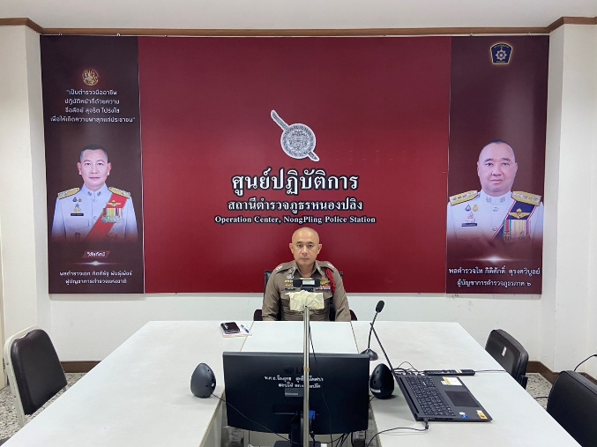
วันนี้ ( ๒๔ ก.พ. 2568) เวลา ๑๓.๓๐ นาฬิกา พ.ต.ท.ไกรวัฒน์ การะวิง สว.สส.สภ.หนองปลิง พ.ต.ต.ดอน ก๋าคำ สว.(สอบสวน)สภ.หนองปลิง พร้อมเจ้าหน้าที่ที่เกี่ยวข้อง เข้าร่วมประชุมทางไกลผ่านจอภาพ(Video Conference) เรื่อง ขับเคลื่อนงานสืบสวนสอบสวน ของ ตร. ครั้งที่ 2/68 ณ ศปก.สส.สภ.หนองปลิง

๕.๒ งานซ่อมบำรุงภายในสถานีตำรวจภูธรหนองปลิง
แสดงรายงานพอสังเขป
13 กุมภาพันธ์ 2568 ทำการเดินท่อน้ำใหม่ภายนอกผนังห้องพักเลขที่ 907/47 เนื่องจากน้ำมีการรั่วซึมจากท่อ ทำให้น้ำไหลลงไปยังห้อง 907/39
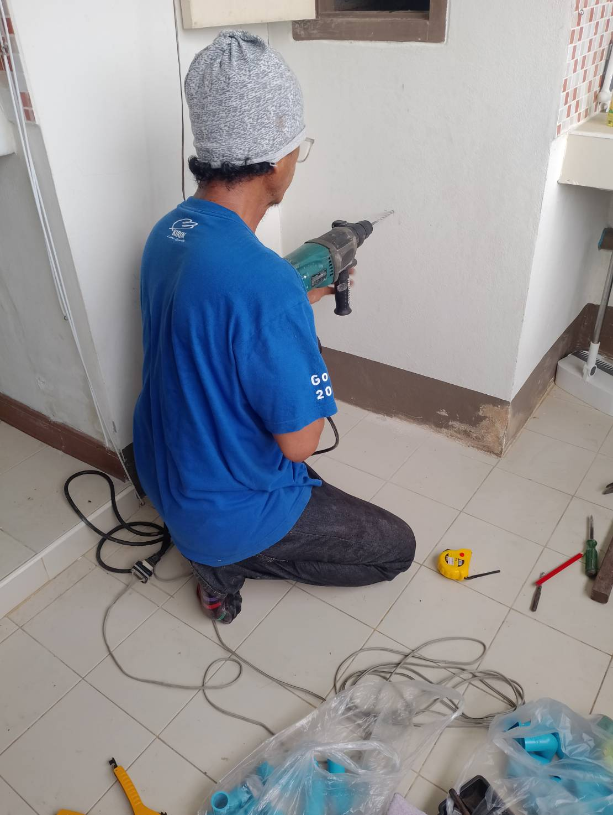

๕.๑ หนังสือคำสั่งปฏิบัติหน้าที่ของข้าราชการตำรวจสถานีตำรวจภูธรหนองปลิง ๘ ฉบับ
แสดงรายงานพอสังเขป
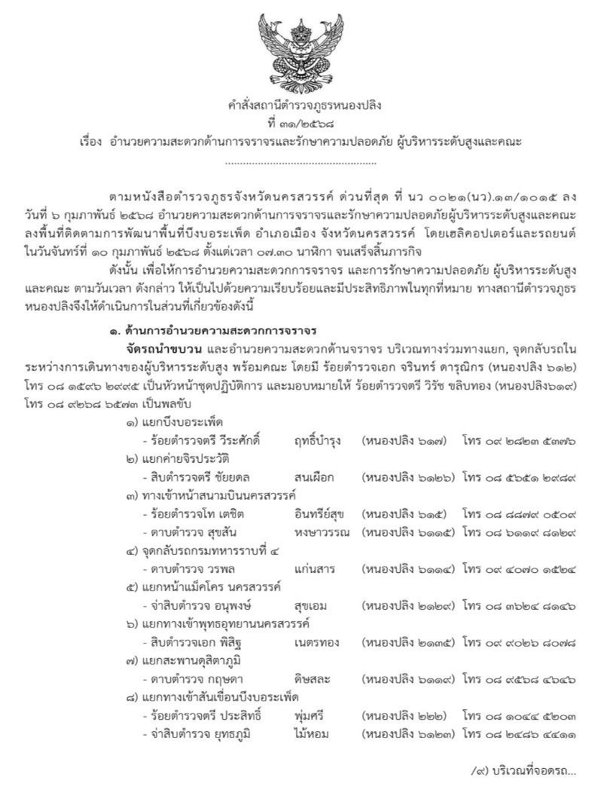
คำสั่งที่ ๓๑ เรื่อง อำนวยความสะดวกด้านการจราจรและรักษาความปลอดภัย ผู้บริหารระดับสูงและคณะลงพื้นที่ติดตามการพัฒนาพื้นที่บึงบอระเพ็ด อำเภอเมือง จังหวัดนครสวรรค์ โดยเฮลิคอปเตอร์และรถยนต์ในวันจันทร์ที่ ๑๐ กุมภาพันธ์ ๒๕๖๘ ตั้งแต่เวลา ๐๗.๓๐ นาฬิกา จนเสร็จสิ้นภารกิจ
